Департамент образования города Москвы

Государственное бюджетное общеобразовательное учреждение

города Москвы «Школа № 1018»

**СЦЕНАРИЙ МУЗЫКАЛЬНО-ЛИТЕРАТУРНОЙ ГОСТИНОЙ «РОДНИКОВАЯ РУСЬ»** 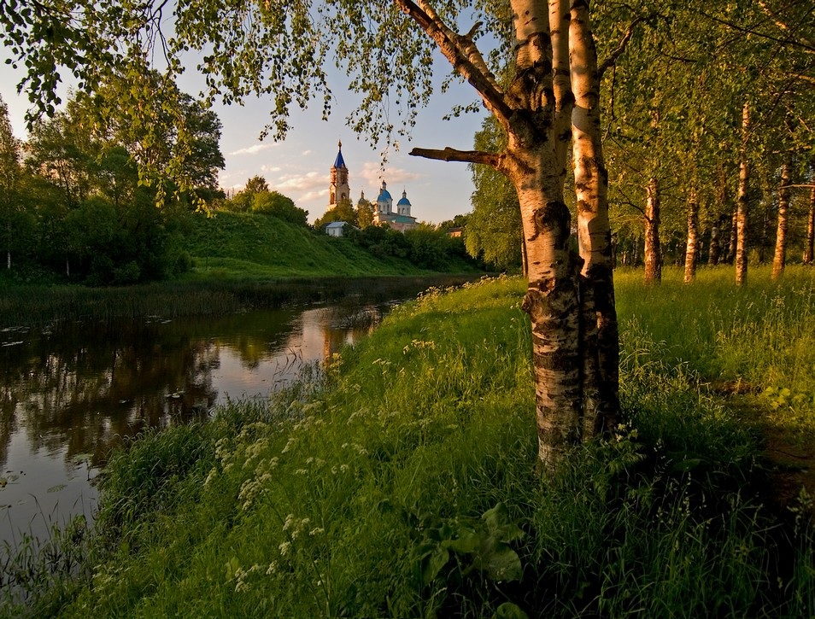

*(для детей старшего дошкольного возраста)*

Составили: Наседкина Ирина Ивановна,Шовкопляс Ольга Владимировна

***Звучит музыка, участники проходят в музыкальный зал.***

**Ведущий:**

Наша Родина, наше отечество – матушка Россия. Отечеством мы зовем Россию потому, что в ней жили испокон веков отцы и деды наши, что в ней мы родились, в ней говорим родным нам языком, и все в ней для нас родное. Матерью – потому, что она вскормила нас своим хлебом, вспоила своими водами, выучила своему языку, и как мать она защищает и бережет нас от врагов… Много есть на свете, кроме России, всяких хороших государств и земель, но одна у человека родная мать – одна у него Родина – Россия!!! *(К.Д. Ушинский).*

В нашей музыкально-литературной гостиной мы поговорим сегодня о России – большой и очень красивой стране, в которой мы живём, гражданами которой являемся. Мы – дети России! Для каждого из нас Россия – это дом, где мы живём, улица, где этот дом находится, родная семья, магазины, школы, … вся станица, поля и луга. А у кого-то ещё и река, берег моря, горы…

«Я себя не мыслю без России, без её берёз и тополей.

Без её невыплаканной сини, без её заснеженных полей.

Я себя не мыслю без России, без родной земли, где всё моё.

Где легла мне на сердце впервые песня колыбельная её.

Без её легенд и сказок вещих, горных ветров, горьких, как полынь.

Без её преображённых женщин из безвестных Золушек в богинь.

Без её неизмеримой силы, без её распахнутых морей…

Я себя не мыслю без России, без её любви и без моей!»

Провести музыкально-литературную гостиную, мне помогут педагоги фольклорной группы.

***Звучит музыка. Выходят педагоги.***

**Ведущий:**

Что такое Россия?

**Педагог:**

Это жаркое лето,  
Когда много цветов на зелёном лугу,  
Когда брызги на море жемчужного цвета,  
Когда хлеб созревает и косят траву.

**Ведущий:**

Что такое Россия?

**Педагог:**

Это чудная осень,  
Когда в небе, курлыча, летят журавли,  
Когда шишки созревшие падают с сосен,  
Когда кружатся листья до самой земли.

**Ведущий:**

Что такое Россия?

**Педагог:**

Это зимняя сказка,  
Когда снег серебристый лежит на земле,  
Когда мчатся мальчишки с горы на салазках,  
Когда виден узор на оконном стекле.

**Ведущий:**

Что такое Россия?

**Педагог:**

Это полная жизни,  
Счастья, бодрости, радости, света весна,  
Когда дождик прохладный на землю вдруг брызнет,  
Когда лес зашумит, отошедший от сна,  
Когда ветер траву молодую волнует,  
Когда птицы поют снова в нашем краю.  
Я Россию свою, мою землю родную,  
Словно мать дорогую, очень нежно люблю!  
*В. Духанин*

***Звучит музыка, педагоги садятся.***

**Ведущий:**

Мы о России Будем говорить,   
Да так, чтоб вслух стихи произносили,   
Да так, чтоб захотелось повторить,   
Сильнее всех имён сказать: Россия!

Итак , в нашей гостиной прозвучат стихотворения о Родине.

**Чтец:**

**Что мы Родиной зовём**  
Что мы Родиной зовём?  
Дом, где мы с тобой живём,  
И берёзки, вдоль которых  
Рядом с мамой мы идём.  
  
Что мы Родиной зовём?  
Поле с тонким колоском,  
Наши праздники и песни,  
Тёплый вечер за окном.  
  
Что мы Родиной зовём?  
Всё, что в сердце бережём,  
И под небом синим-синим  
Флаг России над Кремлём.  
*(В. Степанов)*

**Чтец:**

**Родина**  
Если скажут слово «родина»,   
Сразу в памяти встаёт   
Старый дом, в саду смородина,   
Толстый тополь у ворот,  
  
У реки берёзка-скромница   
И ромашковый бугор...   
А другим, наверно, вспомнится   
Свой родной московский двор.  
  
В лужах первые кораблики,   
Где недавно был каток,   
И большой соседней фабрики   
Громкий, радостный гудок.  
  
Или степь от маков красная,   
Золотая целина...   
Родина бывает разная,   
Но у всех она одна!

(З. Александрова)  
**Чтец:**

### Родина  Родина – слово большое, большое! Пусть не бывает на свете чудес, Если сказать это слово с душою, Глубже морей оно, выше небес!  В нем умещается ровно полмира: Мама и папа, соседи, друзья. Город родимый, родная квартира, Бабушка, школа, котенок … и я. Зайчик солнечный в ладошке, Куст сирени за окошком И на щечке родинка – Это тоже Родина. *(Т. Бокова)*

### Музыкальная пауза.

### Танец с листьями.

**Ведущий:**

А знаете ли вы, ребята, почему Россию иногда называют еще и словом «Русь»? существует много различных мнений, что именно обозначает это слово. Ученые долго спорили, но кто из них прав – никто не знает. Но далеко – далеко на Севере, еще встречаются деревни, где люди говорят по-старинному. Они называют «Русью» светлое, солнечное место. Получается, что Россия – это светлое, солнечное место, замечательное место для Родины. 

**Чтец:**

**Какая наша Родина!**

Цветёт над тихой речкой яблоня.

Сады, задумавшись, стоят.

Какая Родина нарядная,

Она сама как дивный сад!

Играет речка перекатами,

В ней рыба вся из серебра,

Какая Родина богатая,

Не сосчитать её добра!

Бежит волна неторопливая,

Простор полей ласкает глаз.

Какая Родина счастливая,

И это счастье всё для нас!

*(В. Боков)*

**Чтец:**

**Россия**

Здесь тёплое поле наполнено рожью,

Здесь плещутся зори в ладонях лугов.

Сюда златокрылые ангелы Божьи

По лучикам света сошли с облаков.

И землю водою святой оросили,

И синий простор осенили крестом.

И нет у нас Родины, кроме России –

Здесь мама, здесь храм, здесь отеческий дом.

*(П. Синявский )*

**Ведущий:**

Самой лучшей, самой звонкой песней

Я прославить Родину хочу.

В целом мире нет ее чудесней,

Ей любое дело по плечу.

Сюда мы педагогов приглашаем

И песню о России исполняем!

***Россия - ты моя звезда"*** *Хохлома, волжский плес,  
Ширь полей, плач берез.  
Это ты, Родина моя,  
Это ты, Россия.  
  
Купола, неба высь.  
Для тебя наша жизнь.  
Это ты, Родина моя.  
В мире нет красивей.  
  
Россия, Россия - ты моя звезда   
Россия, Россия - ты моя судьба   
Россия, Россия - повторю я вновь   
Россия, Россия - ты моя любовь!   
  
Журавли, тополя  
Хлеб, да соль, лик Кремля  
Это ты, Родина моя  
Это ты, Россия  
  
Детский смех, перепляс.  
Доброта синих глаз.  
Это ты, Родина моя.  
В мире нет красивей.*

**Ведущий :**

Родина. Отчизна. Край родной. Родная земля. Все эти задушевные слова не исчерпывают полной глубины чувств, которые мы вкладываем в это святое для каждого человека понятие. Откройте глаза, оглянитесь вокруг, посмотрите, как она прекрасна, Россия наша! Ульяновский поэт-лирик  Владимир Дворянсков о природе родной страны сказал так: «Родина! Она всегда прекрасна. И в осеннем пламени лесов, и в снежном январском раздолье, и в первых весенних цветах, и в золотом разливе хлебных полей!» Любовь к природе, умение наслаждаться ее дарами, забота о ней и бесконечная благодарность за все, что она создала, – вот главное нравственное качество настоящего человека. В своих рисунках дети выражают свою любовь к России.

**Рисунок**   
  
На моём рисунке  
Поле с колосками,  
Церковка на горке  
Рядом с облаками.  
На моём рисунке  
Мама и друзья,  
На моём рисунке  
Родина моя.  
  
На моём рисунке  
Лучики рассвета,  
Рощица и речка,  
Солнышко и лето.  
На моём рисунке  
Песенка ручья,  
На моём рисунке  
Родина моя.  
  
На моём рисунке  
Выросли ромашки,  
Вдоль по тропке скачет  
Всадник на коняшке,  
На моём рисунке  
Радуга и я,  
На моём рисунке  
Родина моя.  
  
На моём рисунке  
Мама и друзья,  
На моём рисунке  
Песенка ручья,  
На моём рисунке  
Радуга и я,  
На моём рисунке  
Родина моя.

*(П. Синявский)*

**Ведущий :**

Нет конца и края

Родине моей,

Мы стихи читаем

О Родине своей.

**Чтец:**

**Наша Родина**   
И красива и богата   
Наша Родина, ребята.   
Долго ехать от столицы   
До любой ее границы.

Все вокруг свое, родное:   
Горы, степи и леса:   
Рек сверканье голубое,   
Голубые небеса.

Каждый город   
Сердцу дорог,   
Дорог каждый сельский дом.   
Все в боях когда-то взято  
И упрочено трудом!  
*(Г. Ладонщиков)*

**Россия**

Здесь тёплое поле наполнено рожью,

Здесь плещутся зори в ладонях лугов.

Сюда златокрылые ангелы Божьи

По лучикам света сошли с облаков.

И землю водою святой оросили,

И синий простор осенили крестом.

И нет у нас Родины, кроме России –

Здесь мама, здесь храм, здесь отеческий дом.

*(П. Синявский )*

**Ведущий :**

Музыкальная пауза.

**ОРКЕСТР.**

**Ведущий :**

Лучше нет родного края-

Вам об этом почитаем!

**Чтец:**

**Лучше нет родного края**   
Жура-жура-журавель!  
Облетал он сто земель.  
Облетал, обходил,  
Крылья, ноги натрудил.

Мы спросили журавля:  
– Где же лучшая земля? –  
Отвечал он, пролетая:  
– Лучше нет родного края!

*(П. Воронько)*

### Чтец:

### Россия, Россия, Россия

Нет края на свете красивей,  
Нет Родины в мире светлей!  
Россия, Россия, Россия, –  
Что может быть сердцу милей?  
Кто был тебе равен по силе?  
Терпел пораженья любой!  
Россия, Россия, Россия, –  
Мы в горе и счастье – с тобой!

Россия! Как Синюю птицу,  
Тебя бережём мы и чтим,  
А если нарушат границу,  
Мы грудью тебя защитим!

И если бы нас вдруг спросили:  
«А чем дорога вам страна?»  
– Да тем, что для всех нас Россия,  
Как мама родная, – одна!  
В. Гудимов

**Чтец:**

**Что мы Родиной зовём**  
Что мы Родиной зовём?  
Дом, где мы с тобой живём,  
И берёзки, вдоль которых  
Рядом с мамой мы идём.  
  
Что мы Родиной зовём?  
Поле с тонким колоском,  
Наши праздники и песни,  
Тёплый вечер за окном.  
  
Что мы Родиной зовём?  
Всё, что в сердце бережём,  
И под небом синим-синим  
Флаг России над Кремлём.  
*(В. Степанов)*

### Чтец:

### Россия

Россия -танец-хоровод  
Березок на полях,  
Россия – синий небосвод  
В плывущих облаках.

Россия – вьюга – завитки  
Серебряной реки.  
Россия – нежные цветки –  
Ромашки, васильки.

Россия – солнца аромат  
И скошенной травы.  
Россия – горько-терпкий вкус  
Рябины и ирги.

Россия – пенье-ручеёк:  
От ласточки привет.  
Россия – милый уголок,  
Что вечно дарит свет.  
Т. Янтарная

**Ведущий:**

Кто Русью рождённый, в Россию влюблённый,   
Тот отдал ей сердце и душу свою.   
Пред ней, величавой, склоняюсь в поклоне,   
О ней, о России, я песню пою.

**ПЕСНЯ**

**Россия**

А по полям, полям, а по полям растут подсолнухи,  
Они жёлтые, словно солнышко.  
А по полям, полям, а по полям колосится рожь,  
И от радости нас бросает в дрожь.  
  
  
Припев: Россия – светло-русская земля,  
Россия – много славы про тебя.  
Россия – реки, горы и поля,  
Россия – Родина моя!  
  
Проигрыш.  
  
А по лугам, лугам, а по лугам – травы спелые,  
И ромашки нам кивают белые.  
А по лугам, лугам, а по лугам искристая роса,  
И запахи цветов, и птичьи голоса.  
  
Припев __ Проигрыш __ Модуляция.  
  
А на реке, реке, а на реке гуляет ветерок.  
Нам теплоход послал, приветственный гудок.  
А над рекой, рекой, а над рекой песня слышится,  
Как сладко на душе и вольно дышится.  
  
Припев

**Ведущий:**

И чтоб не говорили о России,

В неё мы будем вечно влюблены.

Детей мы воспитаем так,

Чтоб были патриотами страны.

**Педагоги:**

Отечество себе не выбирают.  
Оно одно, другого в мире нет.  
Взгляни вокруг и, сколько глаз хватает,  
Увидишь мир особенных примет.  
Какой простор раскинула природа:  
Полей, лесов и рек ее не счесть,  
Живут в сердцах и совести народа   
Душа России, прошлое и честь.  
*А. Рест*

Ты, Россия, милая Россия,  
Нет земли прекрасней и милей.  
Чем гляжу я дольше в дали синие,  
Тем моя любовь к тебе сильней.  
В. Степанов

**Ведущий:**

Берегите Россию, без неё нам не жить.  
Берегите её, чтобы вечной ей быть  
Нашей правдой и силой, нашей гордой судьбой.  
Берегите Россию, нет России другой.

(Е.Синицын)

Спасибо всем, кто читал стихотворения, пел песни и кто просто пришёл в нашу гостиную.

***Звучит песня Г.Струве «У моей России длинные косички»***